
МИНИСТЕРСТВО НАУКИ И ВЫСШЕГО ОБРАЗОВАНИЯ РОССИЙСКОЙ ФЕДЕРАЦИИ
Федеральное государственное бюджетное образовательное учреждение высшего образования
«МИРЭА - Российский технологический университет»

РТУ МИРЭА

Институт радиоэлектроники и информатики
Кафедра геоинформационных систем

ОТЧЕТ
Практическая работа No10:
изучение работы триггеров
по дисциплине
«ИНФОРМАТИКА»

Выполнил студент группы ИКБО-64-23 Астахов С.П.

Принял Корчемная А.И.
Ассистент кафедры ГИС
Практическая | «2» декабря 2023 г. |  | _______________
работа выполнена
«Зачтено» | «__» ________2023 г. |  | _______________

Москва 2023

СОДЕРЖАНИЕ
1 ПОСТАНОВКА ЗАДАЧИ 3
1.1 Одноступенчатый асинхронный RS-триггер на элементах И-НЕ 3
1.2 Одноступенчатый асинхронный RS-триггер на элементах ИЛИ-НЕ 4
1.3 Одноступенчатый синхронный RS-триггер на элементах И-НЕ 4
1.4 Двухступенчатый синхронный RS-триггер с асинхронными входами предустановки, выполненный на элементах И-НЕ 5
1.5 Одноступенчатый D-триггер, выполненный на элементах И-НЕ 6
1.6 Динамический RS-триггер, работающий по переднему фронту, выполненный на элементах И-НЕ 7
1.7 Динамический RS-триггер, работающий по заднему фронту, выполненный на элементах ИЛИ-НЕ 8
1.8 Т-триггер с асинхронными входами предустановки, выполненный на основе двухступенчатого RS-триггера 8
1.9 JK-триггер 9
2 ВЫВОДЫ 11
3 СПИСОК ИНФОРМАЦИОННЫХ ИСТОЧНИКОВ 12

1 ПОСТАНОВКА ЗАДАЧИ
Изучить на практике работу триггеров, показанные на рисунках.

1.1 Одноступенчатый асинхронный RS-триггер на элементах И-НЕ
Таблица 1 – Таблица переходов триггера и его функциональная схема
$$\overline{S}$$ | $$\overline{R}$$ | $$Q(t+1)$$ | $$\overline{Q(t+1)}$$ | Режим
0 | 0 | 1 | 1 | Запрещенная комбинация
0 | 1 | 1 | 0 | Установка 1
1 | 0 | 0 | 1 | Установка 0
1 | 1 | $$Q(t)$$ | $$\overline{Q(t)}$$ | Хранение

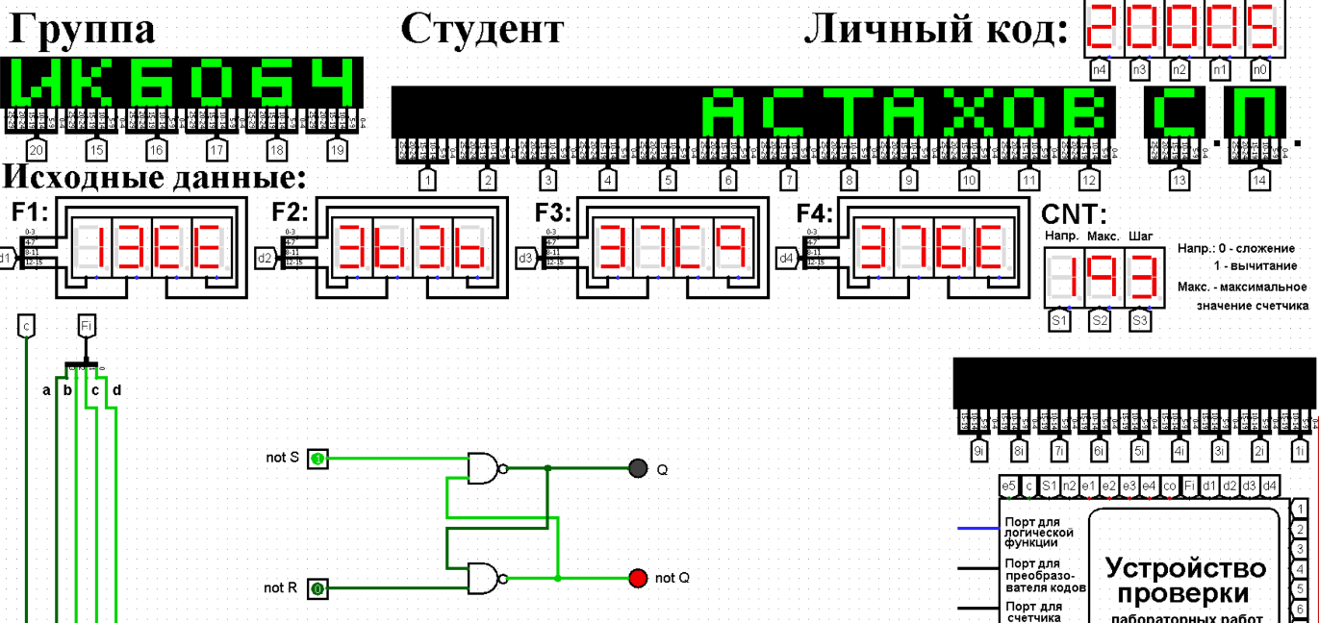
Рисунок 1 – Одноступенчатый асинхронный RS-триггер на элементах И-НЕ

1.2 Одноступенчатый асинхронный RS-триггер на элементах ИЛИ-НЕ
Таблица 2 – Таблица переходов триггера и его функциональная схема
S | R | $$Q(t+1)$$ | $$\overline{Q(t+1)}$$ | Режим
0 | 0 | $$Q(t)$$ | $$\overline{Q(t)}$$ | Хранение
0 | 1 | 0 | 1 | Установка 0
1 | 0 | 1 | 0 | Установка 1
1 | 1 | 0 | 0 | Запрещенная комбинация

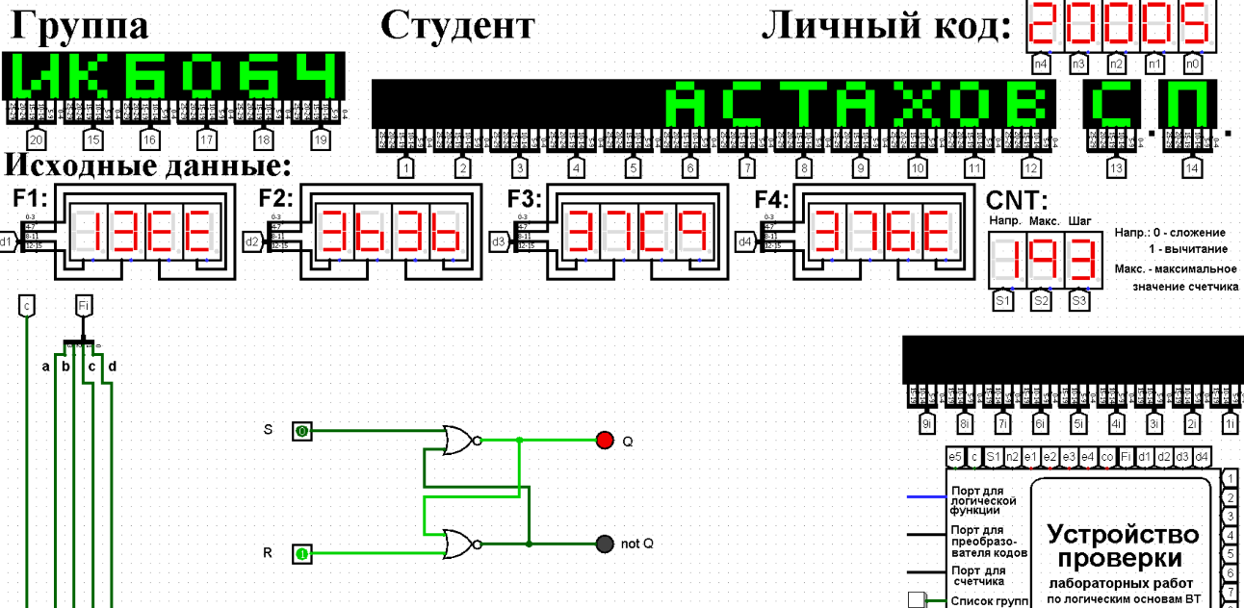
Рисунок 2 – Одноступенчатый асинхронный RS-триггер на элементах ИЛИ-НЕ

1.3 Одноступенчатый синхронный RS-триггер на элементах И-НЕ
Таблица 3 – Таблица переходов триггера и его функциональная схема
C | S | $$\overline{R}$$ | $$Q(t+1)$$ | $$\overline{Q(t+1)}$$ | Режим
0 | * | * | $$Q(t)$$ | $$\overline{Q(t)}$$ | Хранение
1 | 0 | 0 | $$Q(t)$$ | $$\overline{Q(t)}$$ | Хранение

Продолжение таблицы 3
C | S | $$\overline{R}$$ | $$Q(t+1)$$ | $$\overline{Q(t+1)}$$ | Режим
1 | 0 | 1 | 0 | 1 | Установка 0
1 | 1 | 0 | 1 | 0 | Установка 1
1 | 1 | 1 | 1 | 1 | Запрещенная комбинация

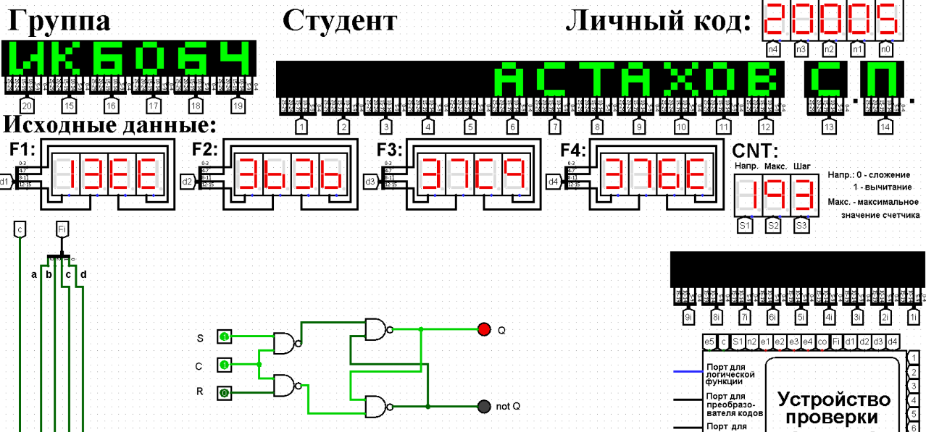
Рисунок 3 – Одноступенчатый синхронный RS-триггер на элементах И-НЕ

1.4 Двухступенчатый синхронный RS-триггер с асинхронными входами предустановки, выполненный на элементах И-НЕ
Таблица 4 – Таблица переходов триггера и его функциональная схема
С | $$\overline{S}$$ | $$\overline{R}$$ | S | R | $$Q(t+1)$$ | $$\overline{Q(t+1)}$$ | Режим
* | 0 | 0 | * | * | 1 | 1 | Запрещенная комбинация
* | 0 | 1 | * | * | 1 | 0 | Асинхронный 1
* | 1 | 0 | * | * | 0 | 1 | Асинхронный 0
0 | 1 | 1 | * | * | $$Q(t)$$ | $$\overline{Q(t)}$$ | Хранение
1 | 1 | 1 | * | * | $$Q(t)$$ | $$\overline{Q(t)}$$ | Хранение
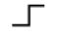 | 1 | 1 | 0 | 1 | 0 | 1 | Синхронная установка 0
Продолжение таблицы 4
С | $$\overline{S}$$ | $$\overline{R}$$ | S | R | $$Q(t+1)$$ | $$\overline{Q(t+1)}$$ | Режим
 | 1 | 1 | 1 | 0 | 1 | 0 | Синхронная установка 1
 | 1 | 1 | 1 | 1 | 1 | 1 | Запрещенная комбинация

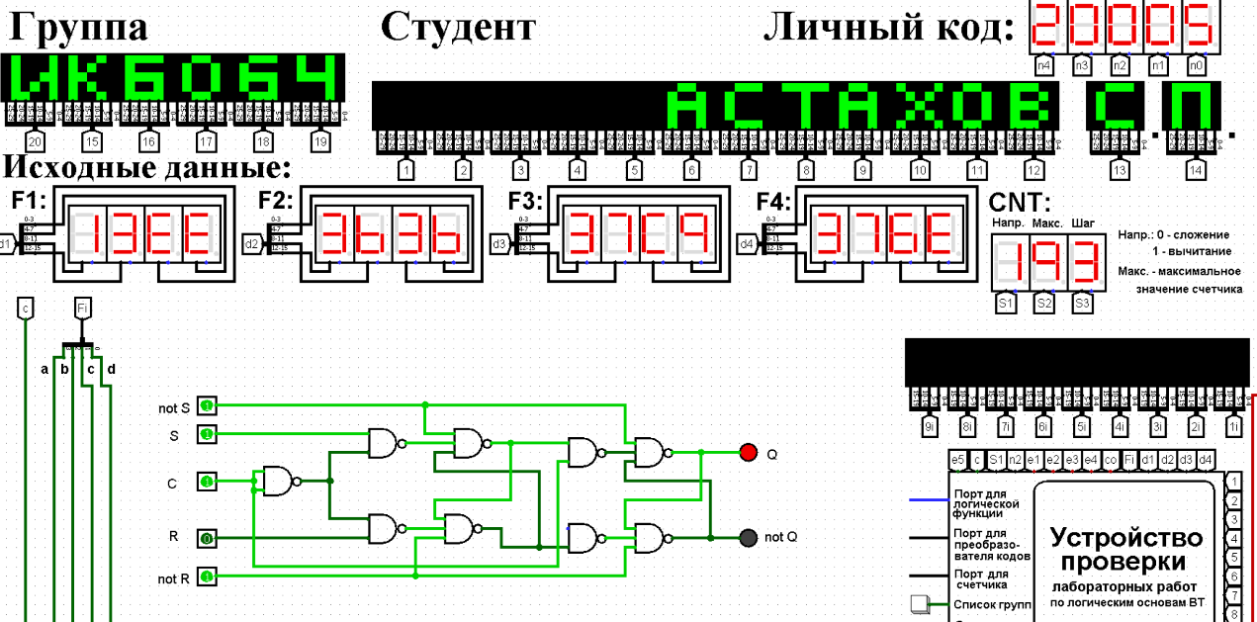
Рисунок 4 – Двухступенчатый синхронный RS-триггер с асинхронными входами предустановки, выполненный на элементах И-НЕ

1.5 Одноступенчатый D-триггер, выполненный на элементах И-НЕ
Таблица 5 – Таблица переходов триггера и его функциональная схема
С | D | $$Q(t+1)$$ | $$\overline{Q(t+1)}$$ | Режим
0 | * | $$Q(t)$$ | $$\overline{Q(t)}$$ | Хранение
1 | 0 | 0 | 1 | Установка 0
1 | 1 | 1 | 0 | Установка 1

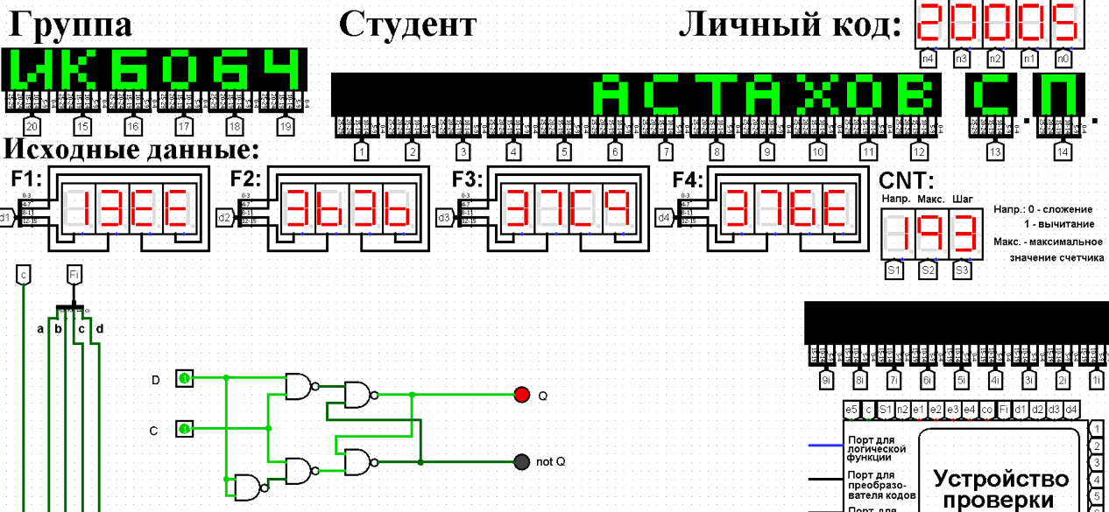
Рисунок 5 – Одноступенчатый D-триггер, выполненный на элементах И-НЕ

1.6 Динамический RS-триггер, работающий по переднему фронту, выполненный на элементах И-НЕ
Таблица 6 – Таблица переходов триггера и его функциональная схема
С | $$\overline{S}$$ | $$\overline{R}$$ | $$Q(t+1)$$ | $$\overline{Q(t+1)}$$ | Режим
0 | * | * | $$Q(t)$$ | $$\overline{Q(t)}$$ | Хранение
1 | * | * | $$Q(t)$$ | $$\overline{Q(t)}$$ | Хранение
 | 0 | 0 | 0 | 0 | Запрещенная комбинация
 | 0 | 1 | 1 | 0 | Синхронная установка 1
 | 1 | 0 | 0 | 1 | Синхронная установка 0
* | 1 | 1 | $$Q(t)$$ | $$\overline{Q(t)}$$ | Хранение

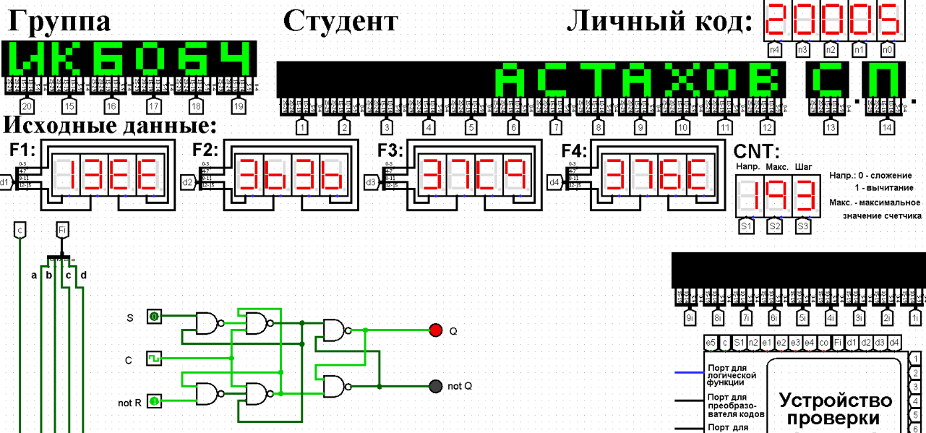
Рисунок 6 – Динамический RS-триггер, работающий по переднему фронту, выполненный на элементах И-НЕ

1.7 Динамический RS-триггер, работающий по заднему фронту, выполненный на элементах ИЛИ-НЕ
Таблица 7 – Таблица переходов триггера и его функциональная схема
С | $$\overline{S}$$ | $$\overline{R}$$ | $$Q(t+1)$$ | $$\overline{Q(t+1)}$$ | Режим
0 | * | * | $$Q(t)$$ | $$\overline{Q(t)}$$ | Хранение
1 | * | * | $$Q(t)$$ | $$\overline{Q(t)}$$ | Хранение
 | 1 | 1 | 1 | 1 | Запрещенная комбинация
 | 0 | 1 | 1 | 0 | Синхронная установка 1
 | 1 | 0 | 0 | 1 | Синхронная установка 0
* | 0 | 0 | $$Q(t)$$ | $$\overline{Q(t)}$$ | Хранение

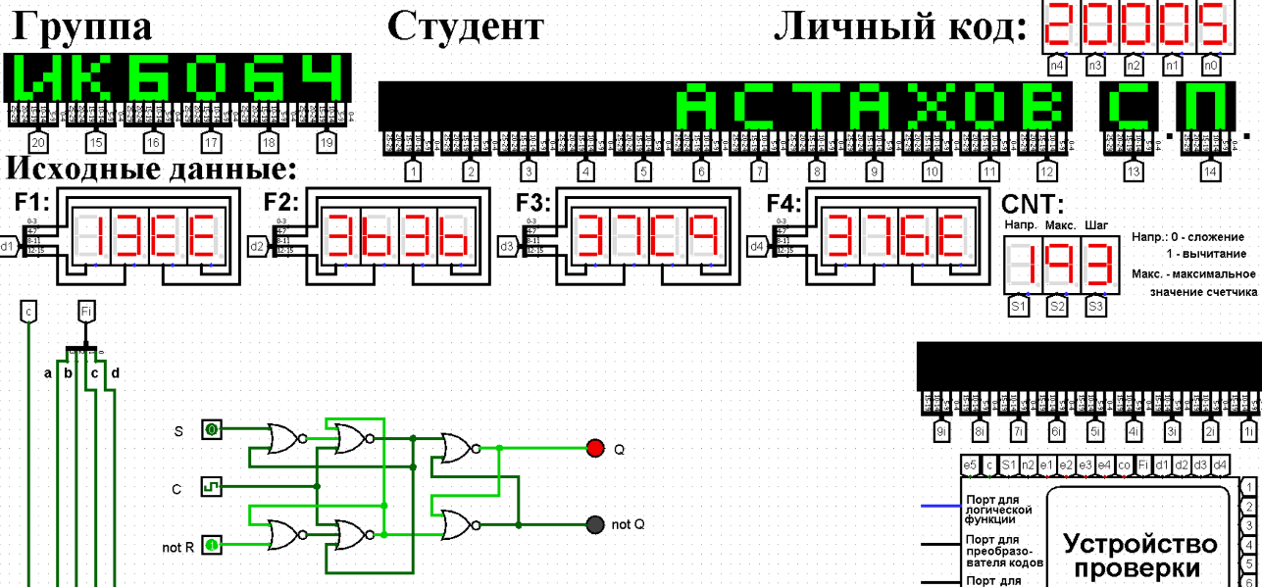
Рисунок 7 - Динамический RS-триггер, работающий по заднему фронту, выполненный на элементах ИЛИ-НЕ

1.8 Т-триггер с асинхронными входами предустановки, выполненный на основе двухступенчатого RS-триггера
Таблица 8 – Таблица переходов триггера и его функциональная схема
T | $$\overline{S}$$ | $$\overline{R}$$ | $$Q(t+1)$$ | $$\overline{Q(t+1)}$$ | Режим
* | 0 | 0 | 1 | 1 | Запрещенная комбинация
* | 0 | 1 | 1 | 0 | Асинхронная 1
* | 1 | 0 | 0 | 1 | Асинхронный 0
0 | 1 | 1 | $$Q(t)$$ | $$\overline{Q(t)}$$ | Хранение
1 | 1 | 1 | $$Q(t)$$ | $$\overline{Q(t)}$$ | Хранение
 | 1 | 1 | $$\overline{Q(t)}$$ | $$Q(t)$$ | Переключение в противоположное состояние

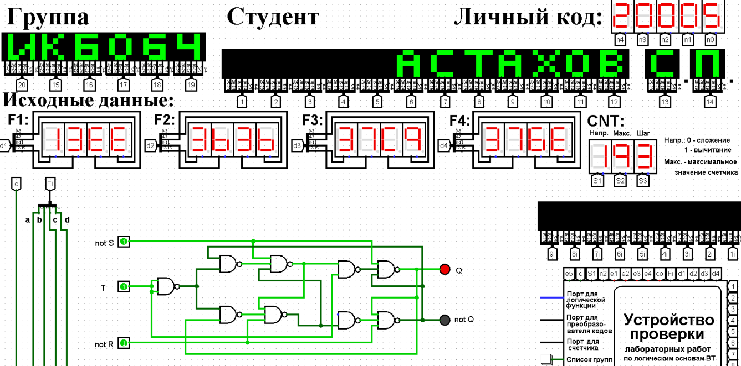
Рисунок 8 - Т-триггер с асинхронными входами предустановки, выполненный на основе двухступенчатого RS-триггера

1.9 JK-триггер
Таблица 9 – Таблица переходов триггера и его функциональная схема
C | $$\overline{S}$$ | $$\overline{R}$$ | J | K | $$Q(t+1)$$ | $$\overline{Q(t+1)}$$ | Режим
* | 0 | 0 | * | * | 1 | 1 | Запрещенная комбинация
* | 0 | 1 | * | * | 1 | 0 | Асинхронная 1
* | 1 | 0 | * | * | 0 | 1 | Асинхронный 0
0 | 1 | 1 | * | * | $$Q(t)$$ | $$\overline{Q(t)}$$ | Хранение
1 | 1 | 1 | 1 |  | 0 | 1 | Подмена входов С и К
1 | 1 | 1 |  | 1 | 1 | 0 | Подмена входов С и J
 | 1 | 1 | 0 | 1 | 0 | 1 | Синхронная установка 0
 | 1 | 1 | 1 | 0 | 1 | 0 | Синхронная установка 1
 | 1 | 1 | 1 | 1 | $$\overline{Q(t)}$$ | $$Q(t)$$ | Режим Т-триггера

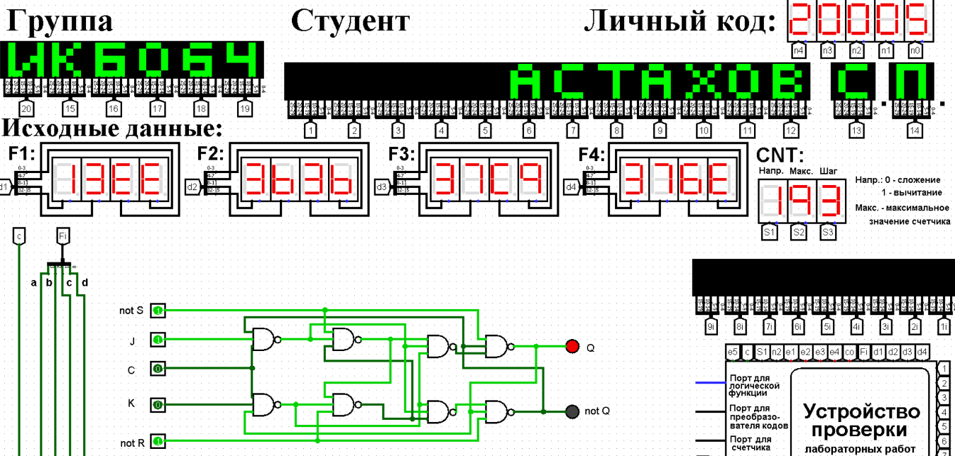
Рисунок 9 – JK-триггер, выполненный по схеме без инвертора

2 ВЫВОДЫ
В ходе данной практической работы мы собрали перечисленные типы триггеров, изучили режимы их работы. Разобрались, как работает статическая и динамическая синхронизации и поняли, как из одного триггера собрать другой.

3 СПИСОК ИНФОРМАЦИОННЫХ ИСТОЧНИКОВ
- Смирнов С.С., Карпов Д.А. Информатика: Методические указания по выполнению практических работ / С.С. Смирнов, Д.А. Карпов — М., МИРЭА — Российский технологический университет, 2020. – 102 с.
- Программа построения и моделирования логических схем Logisim: – Текст: электронный // Карл Берч: [сайт] – 2011. – URL: http://cburch.com/logisim/ (12.10.2023)

